№ 30 «Реакции ионного обмена»
Реакциями ионного обмена - это реакции в растворах между электролитами.

- Электролиты – вещества, распадающиеся на ионы в растворах или расплавах и потому проводящие электрический ток. Это соли, кислоты, основания.
- Неэлектролиты - это вещества, растворы и расплавы которых не проводят электрический ток. Это простые вещества неметаллы, оксиды, органические вещества (кроме солей и кислот).
- Сильные электролиты при растворении в воде полностью диссоциируют на ионы.
К ним относятся:
1) все растворимые соли;
2) щелочи (растворимые и малорастворимые основания);
3) сильные кислоты, например, H₂SO₄, HCl, HBr, HI, HNO₃ и т.д.
- Слабые электролиты при растворении в воде лишь частично распадаются на ионы.
К ним относятся:
1) нерастворимые и малорастворимые соли;
2) нерастворимые основания и NH₄OH;
3) некоторые неорганические кислоты, например, HF, H₂CO₃, H₂SO₃, HNO₂, H₂SiO₃, H₂S, H₃PO_{4,} органические кислоты.

Реакции ионного обмена протекают до конца, необратимо, если:
Признаки реакций | Примеры
1) образуется нерастворимый осадок | CuSO₄ + 2 NaOH = Cu(OH)₂ + Na₂SO₄  ^{р-р} р-р осадок р-р  Cu ²⁺ + SO₄ ²⁻ + 2Na⁺ + 2OH⁻ = Cu(OH)₂ + 2Na⁺ + SO₄ ²⁻  Cu ²⁺ + 2OH⁻ = Cu(OH)₂
2) образуется газообразное вещество | Na₂S + H₂SO₄ = Na₂SO₄ + H₂S↑  2H⁺ + S²⁻ = H₂S
3) растворяется осадок | Сu(OH)₂ + H₂SO₄ = CuSO₄ + 2H₂O  Сu(OH)₂ + 2H⁺ = Cu²⁺ + 2H₂O
4) признаков реакции не наблюдается, но образуется малодиссоциирующее вещество. | Н₂SO₄ + 2 NaOH = Н₂О + Na₂SO₄  H⁺ + OH⁻ = Н₂О  CH₃COONa + HCl = CH₃COOH + NaCl  CH₃COO⁻ + H⁺ = CH₃COOH

Газообразные вещества образуются при соединении следующих ионов:

- 2H⁺ + SO₃ ²⁻ = H₂SO₃ = H₂O + SO₂↑
- 2H⁺ + CO₃ ²⁻ = H₂СO₃ = H₂O + CO₂↑
- 2H⁺ + S ²⁻ = H₂S↑
- H⁺ + F⁻ = HF↑
- NH₄⁺ + OH⁻ = NH₄ОН = NH₃↑ + H₂O

Ионы в левой части сокращенного ионного уравнения образованы только сильными электролитами – растворимыми солями и основаниями (а также Са(ОН)₂), сильными кислотами (H₂SO₄, HCl, HBr, HI, HNO₃).
Например: 2H⁺ + S²⁻ = H₂S

Любая сильная кислота Любой растворимый сульфид (по табл. Р)

Необходимо знание свойств основных классов неорганических соединений!!!
№ 29 «Окислительно-восстановительные реакции»
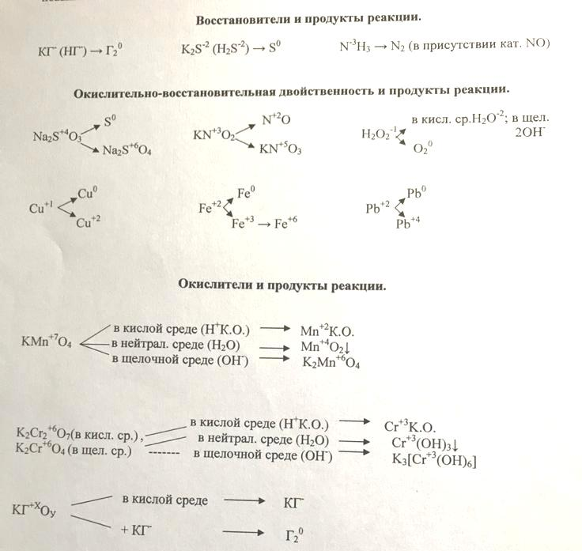
Н₂SO_{4 (конц)} → SO₂ газ с резким запахом
HNO_{3(конц)} → NO₂ бурый газ
HNO_{3(разб)} → NO бесцветный газ буреющий на воздухе
МеNO₃ → NH₃ газ с резким запахом (с сильным восстановителем)

Среда: - кислая (кислота, кислотный оксид)
- нейтральная (вода)
- щелочная (щелочь, растворимые карбонаты)
1. Для выполнения заданий 29, 30 используйте следующий перечень веществ:
гипохлорит калия, аммиак, гидроксид магния, хлорид алюминия, хлорид калия.
Допустимо использование водных растворов веществ.
29. Из предложенного перечня веществ выберите вещества, между которыми окислительно-восстановительная реакция протекает с выделением газа без запаха. Запишите уравнение только одной из возможных реакций. Составьте электронный баланс, укажите окислитель и восстановитель.
30. Из предложенного перечня выберите вещества, между которыми возможна реакция ионного обмена, протекающая с выделением осадка. В ответе запишите молекулярное, полное и сокращённое ионное уравнения реакции с учетом выбранных веществ.

29. KClO, NH_{3,} Mg(OH)_{2,} AlCl₃, KCl

NH₃ + KClO →

NH₃ + KClO → N₂ + KCl + H₂O

вос-ль 2N⁻³ - 6ē → N₂⁰ │1
ок-ль Сl⁺¹+ 2ē → Cl⁻¹ │3

2NH₃ + 3KClO → N₂ + 3KCl + 3H₂O

30. AlCl₃ + 3NH₃•H₂O = Al(OH)₃ + 3NH₄Cl
Al³⁺+ 3Cl⁻ + 3NH₃ + 3H₂O = Al(OH)₃ + 3NH₄⁺ + 3Cl⁻
Al³⁺+ 3NH₃ + 3H₂O = Al(OH)₃ + 3NH₄⁺

2. Для выполнения заданий 29, 30 используйте следующий перечень веществ:
фосфор, гидрокарбонат натрия, вода, хлорноватая кислота, сульфид магния.
Допустимо использование водных растворов веществ.
29. Из предложенного перечня веществ выберите вещества, между которыми окислительно-восстановительная реакция протекает без образования осадка. Запишите уравнение только одной из возможных реакций. Составьте электронный баланс, укажите окислитель и восстановитель.
30. Из предложенного перечня выберите вещества, между которыми возможна реакция ионного обмена, протекающая с выделением газа. В ответе запишите молекулярное, полное и сокращённое ионное уравнения реакции с учетом выбранных веществ.
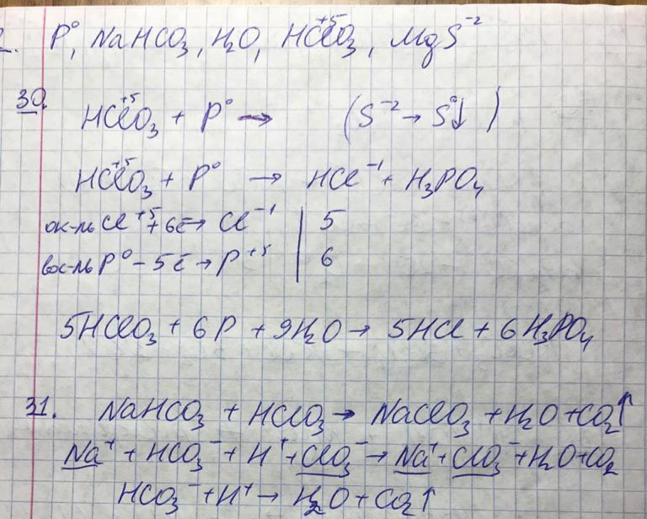

3. Для выполнения заданий 29, 30 используйте следующий перечень веществ:
хлорат калия, гидроксид хрома(III), гидроксид натрия, разбавленная серная кислота, пероксид водорода. Допустимо использование водных растворов веществ.
29. Из предложенного перечня веществ выберите вещества, между которыми окислительно-восстановительная реакция протекает с выделением газа. Запишите уравнение только одной из возможных реакций. Составьте электронный баланс, укажите окислитель и восстановитель.
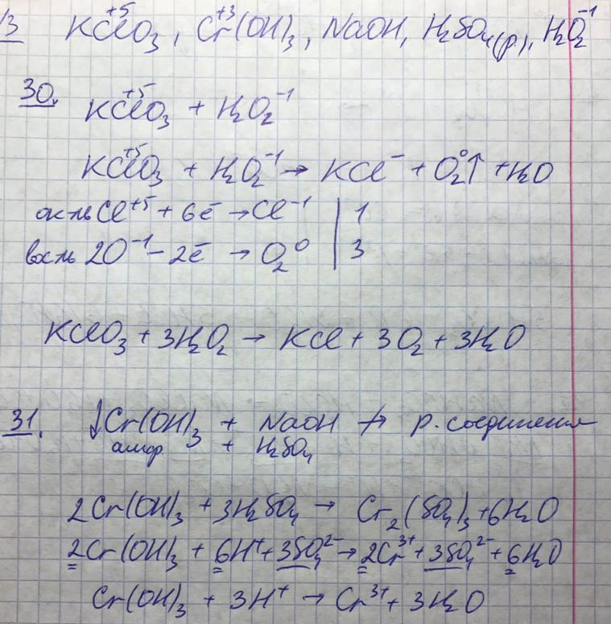
30. Из предложенного перечня выберите вещества, между которыми возможна реакция ионного обмена, протекающая с растворением осадка. В ответе запишите молекулярное, полное и сокращённое ионное уравнения реакции с учетом выбранных веществ.

4. Для выполнения заданий 29, 30 используйте следующий перечень веществ:
карбонат калия, гидроксид натрия, хлорид железа(III), хлор, фосфат кальция.
Допустимо использование водных растворов веществ.
29. Из предложенного перечня веществ выберите вещества, между которыми окислительно-восстановительная реакция протекает с изменением окраски раствора. Запишите уравнение только одной из возможных реакций. Составьте электронный баланс, укажите окислитель и восстановитель.
30. Из предложенного перечня выберите вещества, между которыми возможна реакция ионного обмена, протекающая с выделением газа и осадка. В ответе запишите молекулярное, полное и сокращённое ионное уравнения реакции с учетом выбранных веществ.
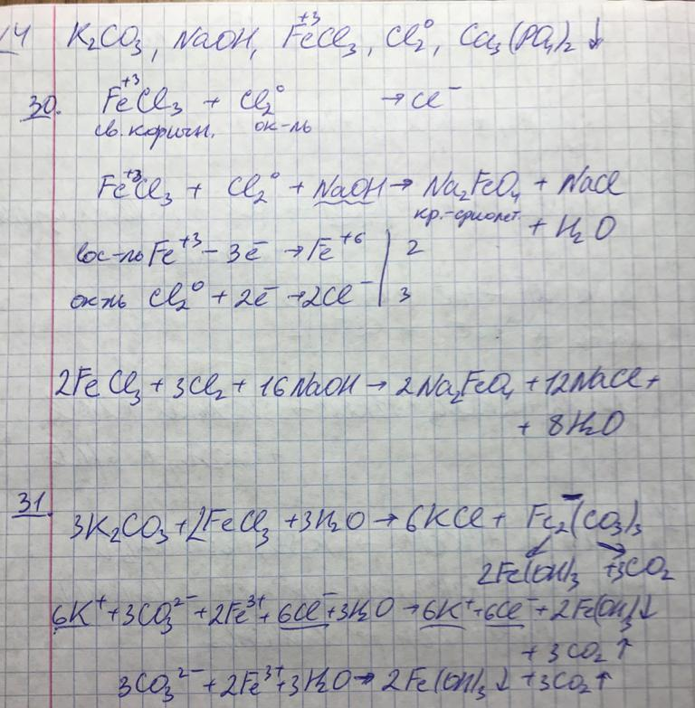

5. Для выполнения заданий 29, 30 используйте следующий перечень веществ:
серебро, сульфат марганца(II), гидроксид калия, хлорат калия, гидроксид магния.
Допустимо использование водных растворов веществ.
29. Из предложенного перечня веществ выберите вещества, между которыми окислительно-восстановительная реакция протекает с изменением цвета раствора. Запишите уравнение только одной из возможных реакций. Составьте электронный баланс, укажите окислитель и восстановитель.
30. Из предложенного перечня выберите вещества, между которыми возможна реакция ионного обмена, протекающая с выделением осадка. В ответе запишите молекулярное, полное и сокращённое ионное уравнения реакции с учетом выбранных веществ.

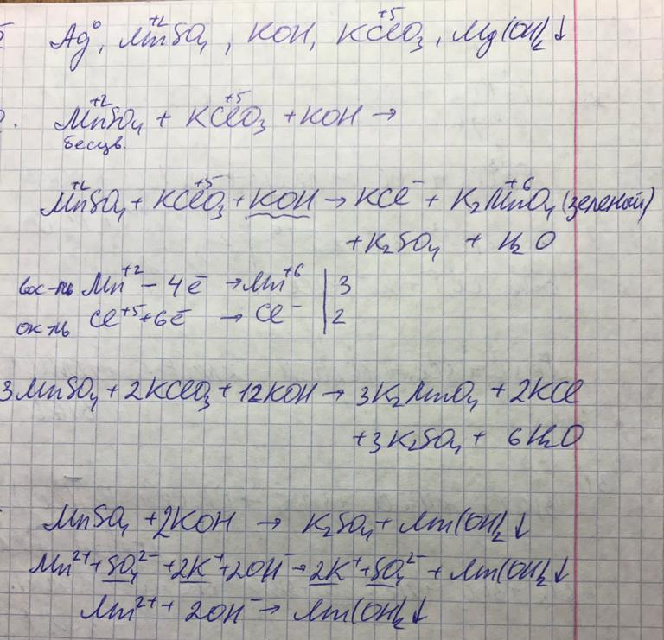

6. Для выполнения заданий 29, 30 используйте следующий перечень веществ:
оксид марганца(IV), гидроксид калия, карбонат калия, нитрат калия, хлорид кальция. Допустимо использование водных растворов веществ.
29. Из предложенного перечня веществ выберите вещества, между которыми окислительно-восстановительная реакция протекает с выделением газа. Запишите уравнение только одной из возможных реакций. Составьте электронный баланс, укажите окислитель и восстановитель.
30. Из предложенного перечня выберите вещества, между которыми возможна реакция ионного обмена, протекающая с выделением осадка. В ответе запишите молекулярное, полное и сокращённое ионное уравнения реакции с учетом выбранных веществ.

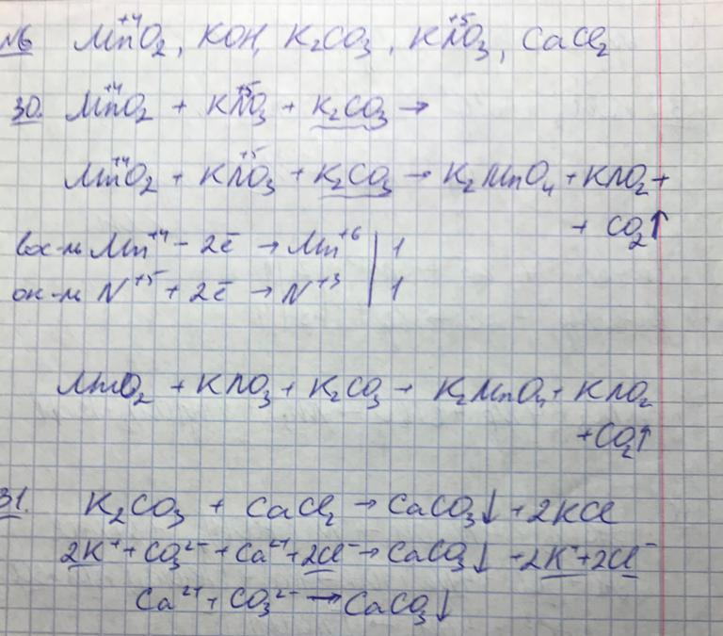

7. Для выполнения заданий 29, 30 используйте следующий перечень веществ:
гидроксид натрия, нитрат калия, магний, медь, хлорид алюминия.
Допустимо использование водных растворов веществ.
29. Из предложенного перечня веществ выберите вещества, между которыми окислительно-восстановительная реакция протекает с выделением газа с резким запахом. Запишите уравнение только одной из возможных реакций. Составьте электронный баланс, укажите окислитель и восстановитель.
30. Из предложенного перечня выберите вещества, между которыми возможна реакция ионного обмена, протекающая без выпадения осадка. В ответе запишите молекулярное, полное и сокращённое ионное уравнения реакции с учетом выбранных веществ.

